

COMUNICAT DE PRESĂ

Finalizarea proiectului „PNRAS Școala Gimnazială Nr. 1 Dângeni”.

Schema de Granturi: Programul Național pentru Reducerea Abandonului Școlar
Beneficiar: Școala Gimnazială Nr. 1 Dângeni
Titlul proiectului: PNRAS Școala Gimnazială Nr. 1 Dângeni
Contract de finanțare nr. 6132 din 17.05.2024
Cod proiect: F-PNRAS-2-2023-0111
Valoare proiect: 1165818,61 lei

Școala Gimnazială Nr. 1 Dângeni anunță finalizarea cu succes, în luna august 2026, a proiectului „PNRAS Școala Gimnazială Nr. 1 Dângeni”, implementat în cadrul Schemei de Granturi – Programul Național pentru Reducerea Abandonului Școlar (PNRAS). Implementarea proiectului „PNRAS Școala Gimnazială Nr. 1 Dângeni” a reprezentat atât o provocare, cât și o oportunitate pentru întreaga comunitate școlară, contribuind la valorizarea potențialului fiecărui elev și la susținerea dezvoltării sale cognitive, emoționale și sociale.
Proiectul a urmărit prevenirea și reducerea riscului de abandon școlar prin creșterea capacității unității de învățământ de a identifica și monitoriza elevii aflați în risc de abandon și părăsire timpurie a școlii, prin mecanismul MATE, creșterea participării și rezultatelor de la Evaluarea Națională la finalul clasei a VIII-a, prin măsuri de motivare și sprijin.
Elevii din grupul-țintă, clasele de a VII-a și a VIII-a au beneficiat de activități remediale la Limba și literatura română și Matematică, menite să contribuie la recuperarea decalajelor de învățare, îmbunătățirea rezultatelor școlare și creșterea motivației pentru continuarea studiilor.
În completarea orelor remediale, elevii au participat la activități extracurriculare, desfășurate în cadrul atelierelor „Mens sana in corpore sano”, iar elevii din clasele a V-a și a VI-a, au avut ateliere de „Caligrafie și lectură”, „ABC matematic”, „Călătorie multiculturală”, „Eco-Artă” și „Club lingvistic”. Prin caracterul lor interactiv și diversificat, aceste activități au oferit elevilor contexte atractive de învățare și de valorificare a aptitudinilor, intereselor și creativității, contribuind totodată la dezvoltarea competențelor personale și sociale.
Un loc important în cadrul proiectului l-au ocupat activitățile extrașcolare de tip „Școală de vară”, organizate în vacanțele școlare. Acestea au îmbinat învățarea cu activitățile recreative și outdoor și au oferit elevilor posibilitatea de a-și valorifica pasiunile, aptitudinile și abilitățile individuale.

În cadrul activităților proiectului, elevii beneficiari au primit și gustări de tip masă caldă, conform activităților planificate.
Complementar, elevii și părinții au beneficiat de activități de consiliere și sprijin. Au fost organizate vizite la domiciliu, ateliere de informare și activități de consiliere pentru prevenirea abandonului școlar și a bullyingului, îmbunătățirea relației părinte–copil și conștientizarea de către părinți a rolului esențial al educației în dezvoltarea copiilor. În cadrul întâlnirilor cu părinții, au fost abordate teme precum „Așteptările mele ca părinte”, „Cum comunic cu copilul meu” și „Relația părinte–copil”, ”Împreună pentru progresul copilului„, contribuind la consolidarea parteneriatului dintre școală și familie.
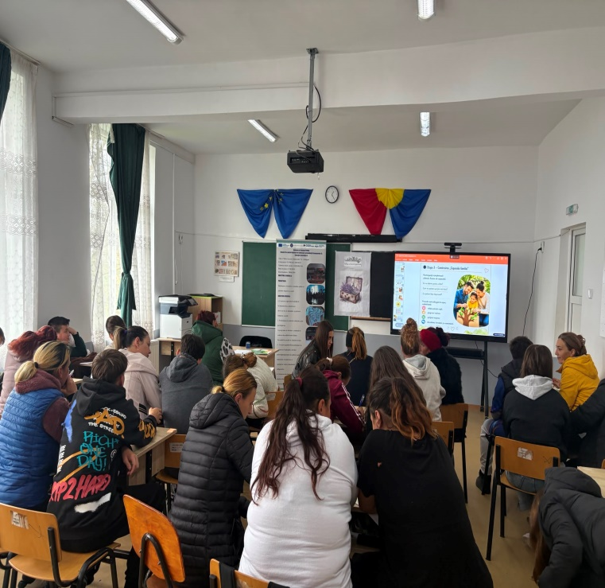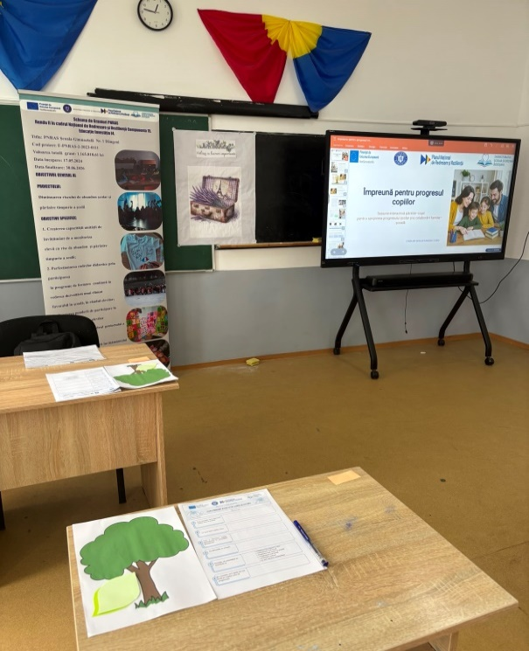

Formarea cadrelor didactice
Pe parcursul implementării proiectului, cadrele didactice au beneficiat de programe de formare profesională care au urmărit dezvoltarea competențelor profesionale și consolidarea unui climat școlar sigur, incluziv, favorabil învățării.
- „ProActiv. Prevenție și intervenție în școală în situații de violență și bullying”;
- „Copiii cu ADHD – posibile demersuri educaționale”;
- „Educația incluzivă”;
- „Sănătatea emoțională a elevilor – factori de risc (consum de droguri și alte adicții)”;
- „Motivarea elevilor pentru învățare”.

Excursii școlare
Experiențele de învățare au fost completate prin excursii școlare tematice, care au permis elevilor să descopere patrimoniul istoric, cultural și natural al României. Prin aceste activități s-a urmărit consolidarea cunoștințelor dobândite în școală, dezvoltarea spiritului de observație și orientare, lărgirea orizontului cultural, istoric și geografic și, nu în ultimul rând, dezvoltarea relațiilor de colaborare dintre participanți.
Au fost organizate 3 excursii școlare, „La pas prin Moldova”, „Natura montană prin ochi de copil” și „Istorie și natură prin ochi de copil”, cu trasee care au inclus obiective din zonele Piatra Neamț, Mănăstirea Pângărați, Cheile Bicazului, Lacul Roșu, Bicaz, Colibița, Mănăstirea Piatra Fântânele, Rezervația Tinovul Mare – Poiana Stampei, Vatra Dornei, Cetatea Prejmer, ZOO Brașov, Brașov-Piața Sfatului, Castelul Bran și Lacul Sfânta Ana.
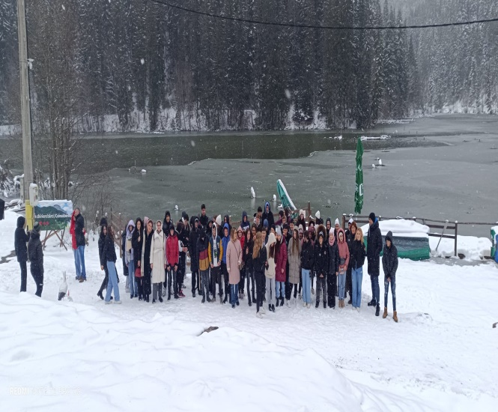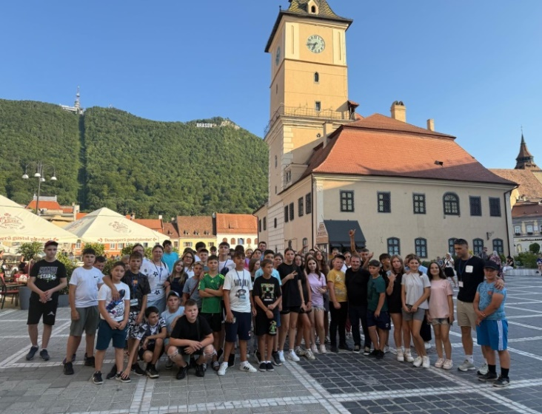

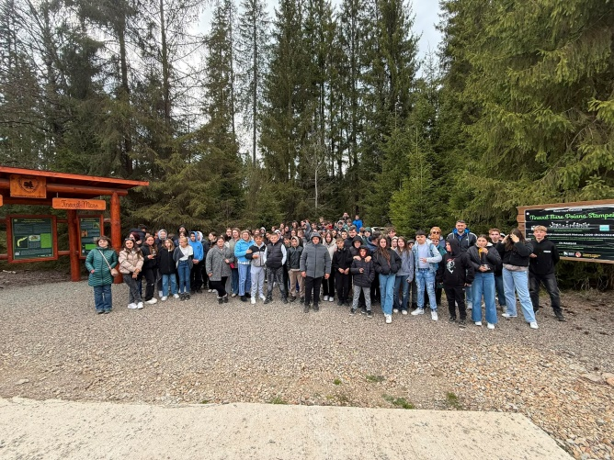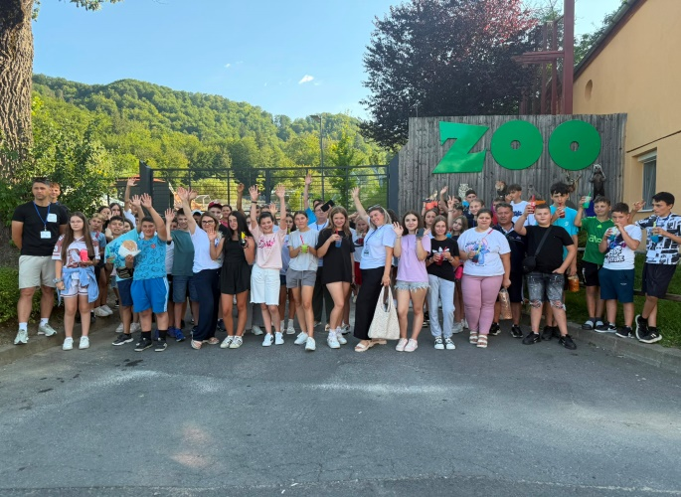

Rechizite, spații de lectură și digitalizare
Elevii au primit ghiozdane, rechizite și auxiliare școlare pentru Matematică și Limba și literatura română, necesare desfășurării activităților remediale și extracurriculare.
În cadrul unității de învățământ au fost amenajate două spații de lectură, destinate elevilor din cele două structuri ale școlii. Acestea au fost dotate cu cărți, materiale didactice și educaționale, softuri educaționale și resurse audio.

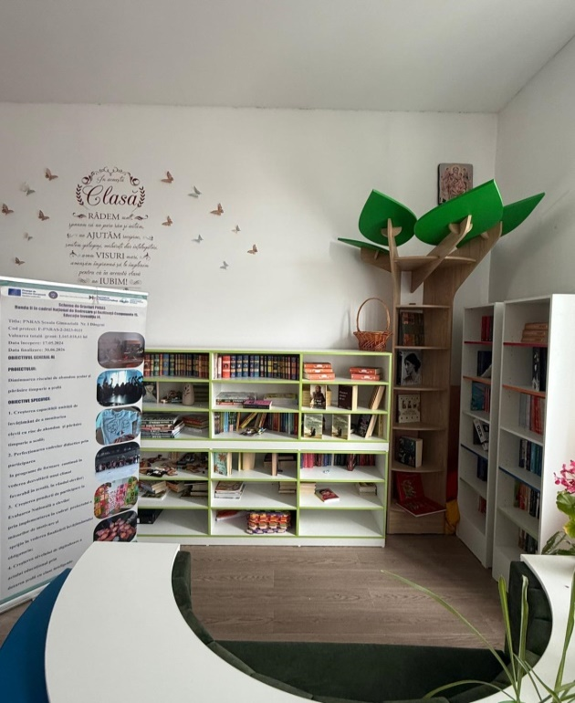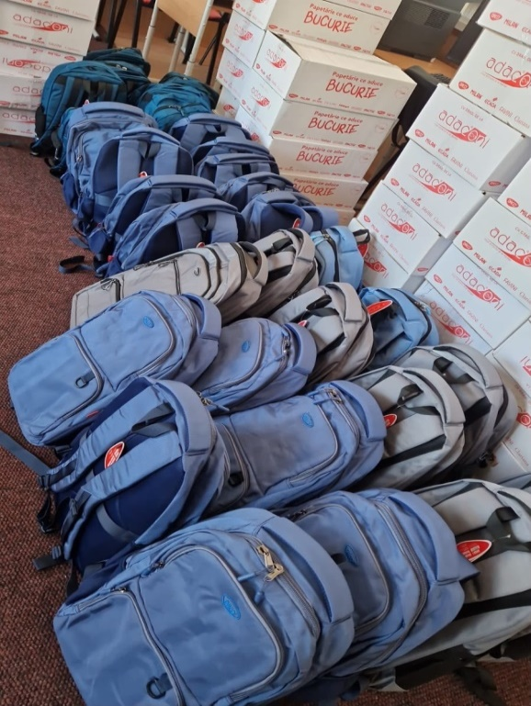

Un alt obiectiv important al proiectului a fost creșterea nivelului de digitalizare a procesului educațional. În acest sens, unitatea de învățământ a beneficiat de echipamente și resurse digitale destinate activităților de predare–învățare, inclusiv echipamente pentru laboratorul lingvistic, laptopuri, tablete, softuri educaționale, boxe și un televizor Smart.

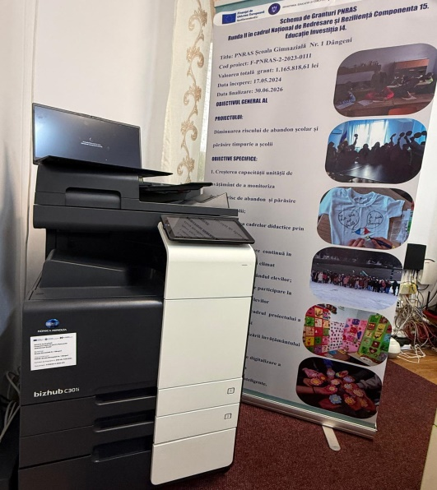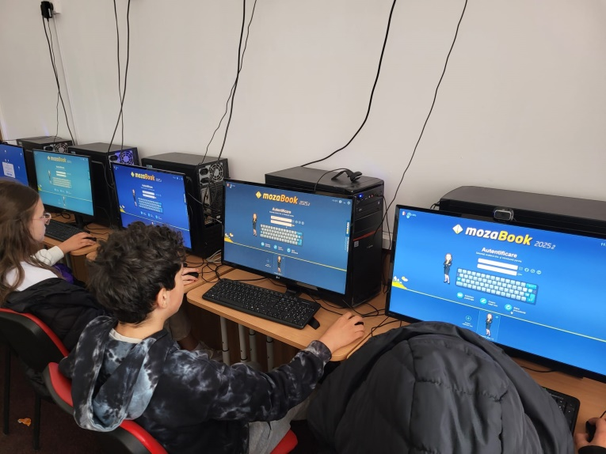

Un proiect pentru viitorul elevilor
Participarea la activitățile proiectului a contribuit la reducerea riscului de abandon școlar, creșterea motivației pentru învățare, îmbunătățirea rezultatelor școlare și consolidarea relației dintre școală, familie și comunitate.
Proiectul a avut, pe parcursul implementării, doi manageri de proiect, prof. Gușu Elena Silvia și prof. Achițenei Alina Georgiana.
La încheierea proiectului, Școala Gimnazială Nr. 1 Dângeni adresează mulțumiri Inspectoratului Școlar Județean Botoșani, echipei de management, echipei de implementare, cadrelor didactice, părinților, partenerilor educaționali, colaboratorilor, furnizorilor de servicii și voluntarilor.
O apreciere deosebită este adresată elevilor, beneficiarii direcți ai proiectului, pentru implicarea în cadrul activităților educaționale, menite să le dezvolte încrederea în propriile forțe, competențele de învățare, capacitatea de colaborare și empatia. Entuziasmul și disponibilitatea de a transforma fiecare activitate într-o experiență de învățare, a contribuit la consolidarea convingerii că educația deschide orizonturi nelimitate.

Manager proiect
Prof. Achițenei Alina Georgiana
Școala Gimnazială Nr. 1 Dângeni
27 august 2026

ŞCOALA GIMNAZIALĂ NR. 1 DÂNGENI
COMUNA DÂNGENI, JUD. BOTOŞANI
Tel/ fax: 0231571129
e-mail: scoala_dingeni@yahoo.com

